Сабақтың тақырыбы: Заттың атын білдіретін сөздер. Суретші ата Қастеев..
Сабақтың мақсаты:
- Оқушыларға зат есім жайлы түсінік бере отырып, сұрақтар қоя білуге үйрету.
- Түрлі ойын элементтерін пайдалана отырып оқушылардың шығармашылық қабілеттерін дамыту.
- Сауатты, көркем жазуға, өзара ынтымақтастыққа, шапшаң ойлай білуге баулу.
Сабақтың түрі: аралас сабақ
Әдіс-тәсілдері: түсіндіру, сұрақ-жауап,топпен жұмыс,ой қозғау, топтастыру
Пәнаралық байланыс: ,
Көрнекі- құралдар: Интерактивті тақта
Сабақтың барысы: I. Ұйымдастыру кезеңі.
1.Психологиялық дайындық .
Арайлап таң атты
Алтын шуақ таратты
Жарқырайды күніміз
Жарқырайды гүліміз
Қайырлы күн балалар
Қайырлы күн мұғалім
ІІ. Үй тапсырмасын тексеру:
- Әр қатардан бір оқушы үй тапсырмасын оқып береді.
ІІІ. Өткенді қайталау.

-Балалар мына суретте нелер бейнеленген?
- Бұл сөздерге қандай сұрақ қоямыз?
- Гүл сөзі көпше түрде қалай болады?
- Ал бұл сөздердің көпше түріне қандай сұрақ қоямыз?
- Олай болса кім?не? кімдер? Нелер? Сұрақтары қандай сөздерге қойылады?
- Зат есім дегеніміз не?- кім айтып бере алады?
- Өте жақсы жарайсыңдар балалар, зат есімді есімізге түсіріп алдық. Ал енді мен дайындап келген келесі тапсырмаларға кірісеміз.

- Мұғалімнің тапсырмасы: «Кім тапқыр?»
Сөздер | Зат есімнің жекеше түрі | Зат есімнің көпше түрі
алма
барды
кітаптар
қызыл
тарақ
оқыды
бүркіт
оюлар

2.Жаңа сабақ. Қызығушылығын арттыру.
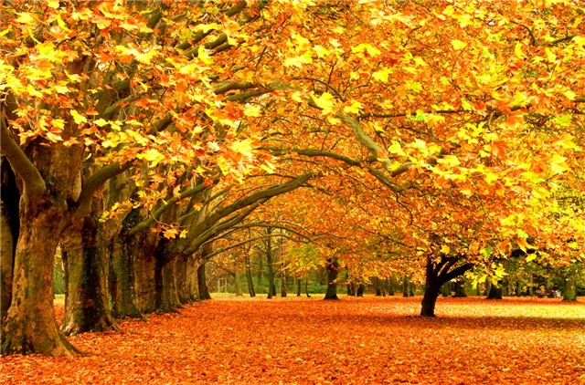
- Балалар мынау не ?
- Өте жақсы әрине бұл-сурет.
- Ал біз білеміз ба суретті кім салады?
- Жарайсыңдар суретті салатын-суретші.
- Ал сендер қандай суретшілерді білесіңдер?
- Балалар бүгінгі біздің өтетін тақырыбымыз Суретші ата Қастеев.
-Қастеевтың қандай суреттерін білесіңдер?
-Қастеев салған суретті көрдіңдер ме?
- Қастеев қазақ халқының ұлы суретшісі, оның «Мектепке», «А.Иманов», «Қапшағай», «Бүркітші» т.б көптеген өнер туындылары елге танымал.
Сонымен мен берген мәлімет бойынша кластер толтырайық.
- Қастеев туралы біз не білдік?

Ә.Қастеев

3.Дәптермен жұмыс. Ал енді дәптерімізді ашамыз. Бүгінгі күнді жазамыз. Көркем жазу сәті:Сс, Са са,
Суретші сурет салды.
Терме диктант, Оқушыларға берілген сөздер тізбегінің ішінен заттың атын білдіретін сөздерді бөліп алу талап етіледі.
Әдемі, жүгірді, алмұрт,күлді,үй, ертең, ағаш, жасыл, гүл.
ІV.Сергіту сәті: (слайд)
V. Қорытындылау:
Оқушылар сендер жазып алған сөздерге қандай сұрақ қойылады?
1.Зат есім дегеніміз не?
2.Зат есімдерге қандай сұрақтар қойылады?
3.Зат есімге мысал келтіру.
VІ.Рефлексиялық-бағалау кезеңі
Балалар сендерге сабақта не ұнады?
Ұнаған кезеңді мына алдарындағы көбелекке жазып, тақтадағы ағашқа жабыстырып қоямыз.
Бұл ұшып бара жатқан көбелектер сабақтағы алған жақсы әсерімізді білдіреді.
VІІ. Үйге тапсырма:

